WALD, WILD UND WASSER
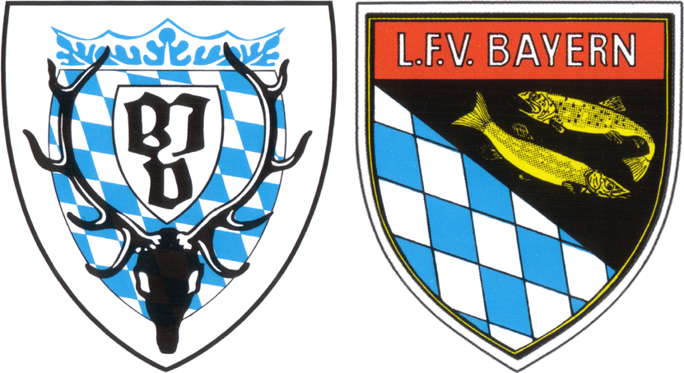
Wildkaninchen >> Arbeitsblatt I > Jägersprache
©jw
©jw

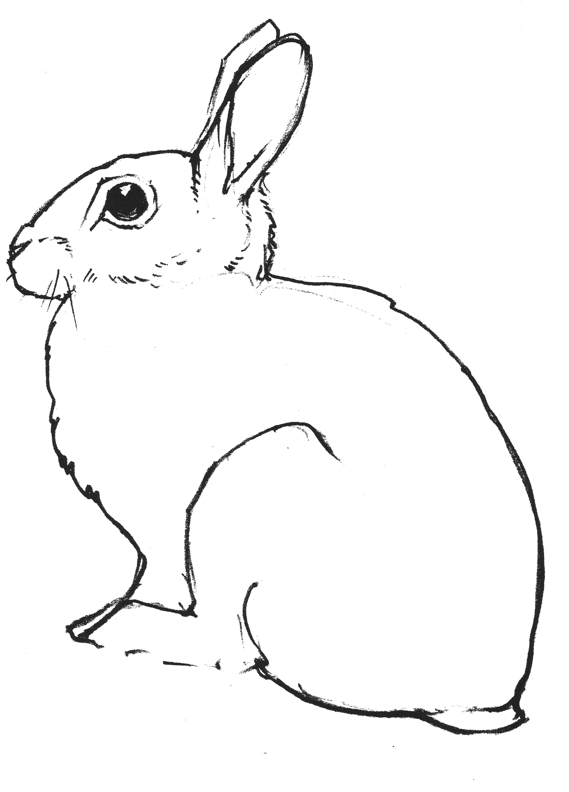

WALD, WILD UND WASSER
Wildkaninchen >> Arbeitsblatt I > Jägersprache > Lösung
©jw
©jw

Löffel

Balg

Seher

Blume

Läufe

